161702南闸实验学校初三物理3月单元检测试题卷
组稿：是菊萍 2016年3月
一、选择题（每题2分，计24分）
1.医生为心脏病患者诊断时，常用听诊器听患者的心跳，使用听诊器是为了（ ）
A.增大心胀跳动时的振幅 B.加快心胀跳动时的频率
C.增强人听到声音的响度 D.改善心胀跳动时的音色
2.如图所示的现象中，由于光的反射形成的是
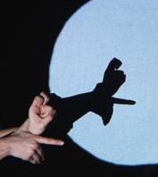
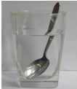


游戏中的“手影”
A
钢勺在水处“折断”
B
山峦在水中的“倒影”
C
雨后天空中的“彩虹”
D

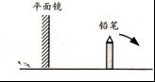
3.如图所示，将平面镜和铅笔竖直放置在水平桌面上，下列说法正确的是（ ）
A．铅笔水平向右移动时，它的像将变小
B．平面镜竖直向上移动时，铅笔的像也将向上移动
C．若改用一块较小的平面镜，铅笔的像将变小
D．若铅笔按图示箭头方向转过45°，铅笔将与它的像垂直
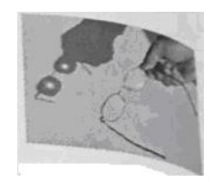
4.科研人员发现，将一种合金液添加到两金属块之间，合金液固化后能把金属块连接起来， 从而实现常温焊接。这种合金液发生的物态变化与下列现象相同的是（ ）
A.初春，薄雾缥缈 B.盛夏，夜深露重
C.深秋，天降浓霜 D.寒冬，滴水成冰
5.把一副眼镜放在太阳光下，在地面上看到如图所示的情形，关于该眼镜镜片的类型和可以矫正的视力缺陷，下列说法正确的是（ ）
A．凹透镜，可以矫正远视眼 B. 凹透镜，可以矫正近视眼
C. 凸透镜，可以矫正远视眼 D. 凸透镜，可以矫正近视眼
6.. 如图所示的生活用具中，使用时属于省力杠杆的是（ ）
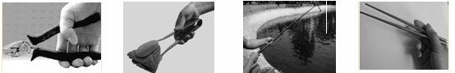
D．筷子夹菜
C．钓鱼竿钓鱼
B．食品夹子夹食品
A．钢丝钳剪铁钉

7.用滑轮组竖直向上提升重物，不计绳重和摩檫，下列措施能提高滑轮组机械效率的是（ ）
A.减小动滑轮的重力 B.增大重物上升的高度
C.减小定滑轮的重力 D.增大重物上升的速度

8.如图，细线上端固定，下端拉着小球在竖直平面内摆动，A、B是球摆动过程中的最高点，C是最低点，不计空气阻力则（ ）
A.球在A点时受力平衡 B.球在C点时速度最大
C.从B到C，球的动能减少[来源:学科网ZXXK] D.从A到C，球的势能增加
9..直流电动机是电动自行车的核心部件，其工作原理是（ ）
A.电磁感应 B.电流的磁效应
C.磁极间的相互作用 D.磁场对电流的作用
10.如图所示，甲、乙、丙三图中的装置完全相同．燃料的质量相同，烧杯内的液体质量也相同．下列说法正确的是（ ）
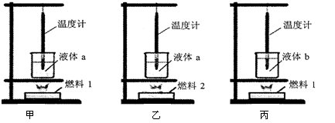
A．比较不同液体的比热容，可以选择甲丙两图
B．比较不同液体的比热容，可以选择乙丙两图
C．比较不同燃料的热值，可以选择乙丙两图
D．比较不同燃料的热值，不可以选择甲乙两图
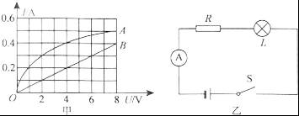
11.图甲中的A、B分别为小灯泡和定值电阻的I﹣U图象，小灯泡和电阻的连接情况如图乙所示，电源电压8V，下列说法正确的是（ ）
A．小灯泡电阻随温度的增大而减小
B．灯泡的实际电功率为0.6W
C．电阻的阻值为0.05Ω
D．电阻的电功率为0.8W
12.如图甲所示电路，电源电压不变，R1是定值电阻，R2是滑动变阻器．闭合开关，将滑动变阻器滑片移动另一端的过程中，电路中电流表示数和电压表示数的关系如图乙所示．则滑动变阻器滑片由一端移到另一端的过程中, 下列说法正确的是（ ）
A．电路总功率的最小值为1.8W B．电路总功率的最大值为6.4W
C．定值电阻电功率的最小值为1.35W D．定值电阻电功率的变化为4.05W
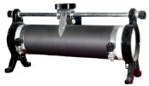
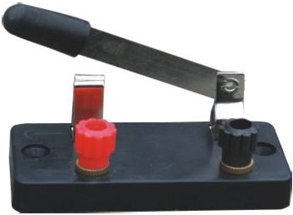
1
0
2
3
0.6
0
0.4
0.2
A
0.6
3
15
3
电源
–
R₂
R₁
A
B
C
D
甲
0.2
0.4
0.6
0.8
1.0
1.2
I/A
U/V
0
1
2
R₃3
R₂4
R₁5
S₁6
S₂乙

二、填空题（每题1分，计34分）
13．电视机的遥控器能发射一种不可见光．即 ，以实现对电视的控制．如果不把遥控器对着电视机的控制窗口，而是对着墙壁调整角度也可以控制电视机．这利用了光的 ．彩色电视画面上的色彩是由红、 、蓝三种色光混合而成．
14学习了平面镜成像的特点后，小华和小虎作了进一步的观察和研究。
（1）他们分别代表物和像模拟平面镜成像，若小华向右转，小虎应向 转。
（2）小华走近办公楼的自动感应门时，门自动平移打开，则他在玻璃门中的像将 （填“随”或“不随”）门平移。
（3）傍晚，小虎在河边看到的夕阳在水中的倒影是等大的 像，这是由于光在平静的水面上发生了 反射。
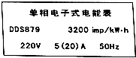
15. 人脸识别门禁一体机是通过摄像机镜头来捕捉人脸信息．该摄像机镜头相当于 透镜，它的成像与 （照相机/投影仪/放大镜）相似，所成的是 （放大/缩小/等大）的实像，要使屏幕上的像大些，人应离镜头 （远/近）些．
16如图所示是某电能表表盘的部分数据（imp表示电能表指示灯闪烁的次数）．当电路中某用电器单独工作6min时，电能表指示灯闪烁了320次，则该用电器消耗的电能是 kW•h，它的功率是 W．
17. 在高速铁路上，一列车以324km/h的速度在平直轨道上匀速行驶50km，若列车的牵引力为10⁵N，通过这段路程牵引力所做的功为 J，功率为 W．
18.如下图所示为液态烛蜡和水在凝固时的温度一时间图像，则图 是表示水的凝固图像.甲图中该物质在t1至t2时间段内的状态是 , 内能 (增加/不变/减少).
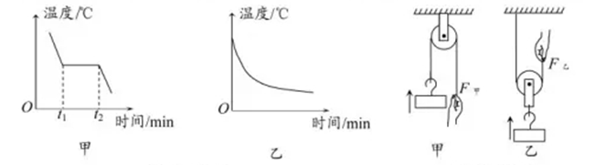
19. 如上图所示,用同一滑轮按甲、乙两种方式匀速提升同一物体，物体重100N，滑轮重25N，绳重和摩擦不计. 图甲中F_{甲}= N，图乙装置的机械效率η_{乙}= ，若图乙中再加挂一物体，机械效率将 .
20.已知天然气的热值为4.2×10⁷J/m3，水的比热容为4.2 × 10³J/( kg·℃).
(1) 完全燃烧0.04 m3天然气可放出热量为 J.
(2) 某天然气灶烧水的效率为50%，完全燃烧0.04 m3天然气可使常温下5kg的水温度升高
℃.
21.压缩空气储能是一项全新的储能技术，它将多余电能利用压缩机把空气压缩到密 闭容器中，该过程是通过 方式将能量转化为气体的内能并储存。需要时，使压缩空气膨胀推动机器转动，又将内能转化成 能，这一过程类似于四冲程汽油机的 冲程。
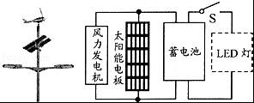
22.如图，是宿迁市区一交通道路上使用的风光互补LED路灯外形图和电路原理图，该电路中两只LED灯是并联的，灯上标有“24V 60W”字样．则两个LED灯正常发光时，通过光控开关S的电流为 A；如果用这种路灯替换发光亮度相同的420瓦的传统路灯，那么500套风光互补路灯每天工作10小时可节约电能 J．
23.如图所示是利用太阳能电源工作的一种新型动力车．它上面的太阳能接收板的有效面积为8m²，天气晴朗且接收板正对阳光时，每平方米面积上每秒钟能接收到太阳辐射的能量为1000J，太阳能电池提供的电压为120V，可供电动机正常工作的电流为10A．
（1）太阳能电池将太阳能转化为电能的效率是 ____________．
（2）电动机正常工作时，将电能主要转化为 _______ 能．若转化效率是80%，且该车沿水平路面匀速行驶时所获得的牵引力是150N，则该车匀速行驶的速度是 ______m/s．
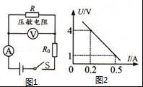
24.如图1所示，R是压敏电阻，其阻值随压力的变化而改变，R₀为定值电阻，闭合开关S，改变R上压力大小．两电表示数之间的关系图象如图2所示，则电源电压U= V．R₀= Ω；当R₀消耗的电功率为0.4W时，R消耗的电功率P= W．

三、解答题（共22分）
25.按题目要求作图
(1) 如图所示，S₁是光控开关，夜晚自动闭合，白天断开；S₂是声控开关，有声音时自动闭合，安静时断开．将图连接成声光控楼道节能照明电路。
(2)如图乙，一束光从水中斜射入空气，画出进入空气中折射光线的大致方向．
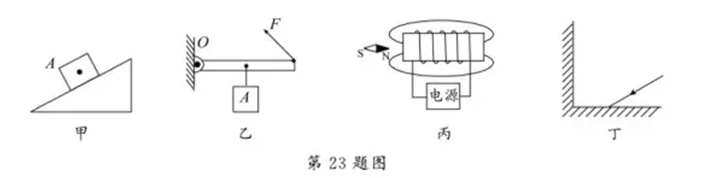
（3）图丙中，根据小磁针静止时的指向，标出通电螺线管的磁感线方向和电源的正、负极.
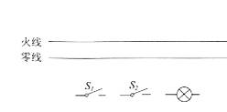
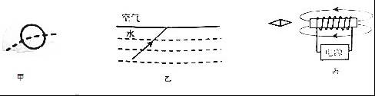

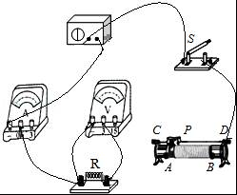
26.在做“探究导体中电流跟电阻的关系”的实验中，实验器材有：学生电源（3V不变），电流表、电压表、定值电阻四只（5Ω、10Ω、20Ω、25Ω各一只），滑动变阻器M（10Ω 1A），滑动变阻器N（20Ω 1A），开关、导线若干．
（1）请你用笔画线代替导线，将图中的实物电路连接完整，要求滑片P向B端移动时电路中电流变大．
（2）实验过程中，使用不同定值电阻进行探究时，调节滑动变阻器的阻值，使电阻R两端电压保持不变，这种方法是 法
（3）某次实验中，连接好电路，闭合开关时，发现电流表示数几乎为零，电压表示数月3V，调节滑动变阻器的阻值，两电表示数均无明显变化，电路故障原因可能是 ；

（4）排除故障后，更换不同定值电阻进行了实验，记录实验数据如表：
分析表中数据可得到的结论是： ；
实验次数 | 1 | 2 | 3 | 4
电阻/Ω | 5 | 10 | 20 | 25
电流/A | 0.4 | 0.2 | 0.1 | 0.08
（5）实验中选择的滑动变阻器应是 （选填“M”或“N”）．
27.在探究“凸透镜成像规律”的实验中.
(1) 如图甲, 平行光正对凸透镜照射，光屏上出现一个最小最亮的光斑，则凸透镜的焦距
f= cm.
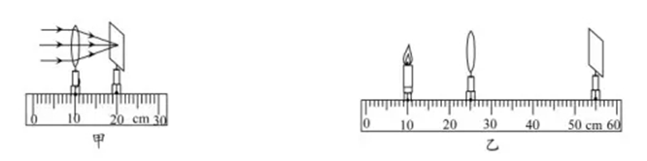
(2) 如图乙，光屏上呈现清晰的像素，此像的性质是 的实像.若保持蜡烛和光屏位置不变，移动透镜至 刻度线处，光屏上能再次呈现清晰的像.
(3) 如图丙，保持蜡烛位置不变，移动透镜至16cm刻度线处，则人眼在图中 处能观察到烛焰的像.
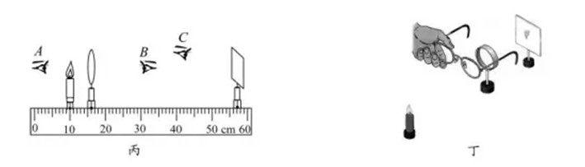】
(4) 如图丁，在烛焰和凸透镜之间放一副眼镜，发现光屏上的像由清晰变模糊了，将光屏向透镜移动适当距离后光屏上再次呈现清晰的像，则该眼镜是 眼镜（近视/远视）
28.阅读短文，回答问题
空气净化器
由于雾霾天气的增多，空气净化器逐渐走入家庭，其工作过程（如图甲）是：脏空气进入净化器时，灰尘被正电钨丝放电而带上正电，流到负电路栅板时，带电灰尘被吸附．此后经过活性炭层时，化学有毒气体被吸附，排出空气的污染物浓度大幅降低，多次循环后变成洁净空气．
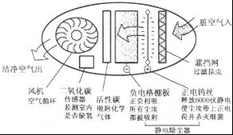
洁净空气量（CADR）是反映其净化能力的性能指标，CADR值越大，其净化效率越高．利用CADR值，可以评估其在运行一定时间后，去除室内空气污染物的效果．按下列公式计算CADR：
CADR=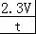（V：房间容积；t：空气净化器使房间污染物的浓度下降90%运行的时间．）
其铭牌如表：
规格 | 额定电压 | 频率 | 额定功率 | 洁净空气量（CADR）
GH﹣2034A型 | 220V | 50HZ | 44W | 138m³/h
（1）该空气净化器正常工作时的电流为 A．
（2）某房间的使用面积为18m²，高度是3m．此空气净化器 （能/不能）在1小时内使房间污染物浓度下降90%．
（3）可变电阻是制作二氧化碳传感器的常用元件，图乙为其控制电路，电源电压保持6V恒定，R₁为可变电阻，其阻值随二氧化碳浓度变化如图丙，R₀为定值电阻，当浓度为0.031%时，电压表示数为1V，则R₀阻值为 Ω，当电压表示数大于3V时，二氧化碳浓度大于 %，此时空气净化器会自动报警．
